新 书 推 荐
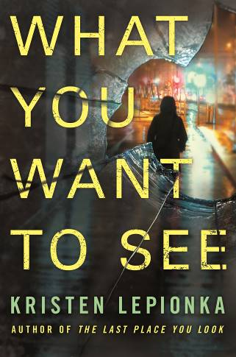
中文书名：《雾中之花》
英文书名：WHAT YOU WANT TO SEE
作 者：Kristen Lepionka
出 版 社：St. Martin
代理公司：ANA/Cindy Zhang
页 数：300页
出版时间：2018年5月
代理地区：中国大陆、台湾
审读资料：电子稿
类 型：惊悚悬疑

内容简介：

本书是《你最后看见的地方》（The Last Place You Look）令人激动的续集，主人公依然是身处困境但坚定不移的私家侦探罗克珊·威利（Roxane Weary）。

玛琳·斯特拉瑟（Marin Strasser）有一个秘密。她的未婚夫认为她的秘密是她有了别的男朋友，所以雇了私家侦探罗克珊·威利去证实自己的猜测。调查了几天之后，玛琳在一个小巷里被枪杀了，案发现场看上去明显是一次抢劫。但是很快，警察开始怀疑是罗克珊的雇主谋杀了玛琳，并展开了调查。罗克珊开始更深入地研究起玛琳的生活，发现这个她一直在跟踪的优雅女人有一段往事，这包括之前的两段婚姻，一个刚出狱的成年儿子，和一个犯罪记录。线索带着她找到了一个诈骗团伙，他们布置出丑陋的房地产骗局，从毫无戒心的年老房主手中把他们的财产骗走、而一位住在玛琳被杀害的巷子附近的富有老妇人发生了一个可疑的意外……

罗克珊的雇主正面临谋杀的指控，骗子们掌握了罗克珊的弱点，使她不得不放弃这个案件，但是显然，风险越大，隐藏的秘密就越深。罗克珊最终能够找出事件背后的真相呢？

作者简介：

克里斯汀·莱皮翁卡（Kristen Lepionka）是《你最后看见的地方》的作者。她儿时大多数时间都泡在当地的公共图书馆里，她在初中毕业之前一直沉迷于为成年人创作的悬疑小说。她的作品刊登在McSweeney’s Internet Tendency、Grift和Black Elephant上。她还是Betty Fedora的编辑，这是一本刊载女性犯罪小说的杂志。她现在与她的伴侣还有两只猫一起生活在俄亥俄州哥伦布市。

媒体评价：

“扭曲……罗克珊总是一头扎入危险之中的糟糕习惯却令她的故事更加引人入胜。书迷无疑会十分期待她的下一个案件。”
----《出版这周刊》（Publishers Weekly）

“她对主人公人间关系的描写仍然是本书的一大亮点”
----《科克斯书评》（Kirkus）

“本书是令人激动的罗克珊·威利系列的第二本部小说，其中包含了所有人都喜欢的元素：谋杀、职业骗子、秘密和那些表里不一，无论如何都要把自己的秘密和过去埋藏起来的人物角色……克里斯汀·莱皮翁卡是一个非常有才华的作家，她让自己的作品和读者时时刻刻坐立难安。”
---- RT Book Reviews

“续作和第一部一样好看，甚至比令人惊叹的系列首作更好看，这是一件十分罕见而宝贵的事。本书充满了智慧和知识，进展的节奏流畅，技巧完美。莱皮翁卡是一位令人瞩目的文坛新秀。”
----李·查德（Lee Child），《纽约时报》（New York Times）#1 畅销书作家

谢谢您的阅读！
请将回馈信息发至：
张滢（Cindy Zhang）
安德鲁﹒纳伯格联合国际有限公司北京代表处
北京市海淀区中关村大街甲59号中国人民大学文化大厦1705室, 邮编：100872
电话：010-82504506
传真：010-82504200
Email: cindy@nurnberg.com.cn
网址：www.nurnberg.com.cn
微博：http://weibo.com/nurnberg
豆瓣小站：http://site.douban.com/110577/
微信订阅号：ANABJ2002

